Утвержден

решением Совета депутатов Советского муниципального округа Ставропольского края

от 08 февраля 2024 г. № 157

План работы
Совета депутатов Советского муниципального округа Ставропольского края
на 2024 г.

№ п/п | Наименование мероприятия | Срок исполнения | Ответственный за исполнение
- Вопросы для рассмотрения на заседании Совета Советского муниципального района

1  2  3  4  5  6  7  8  9  10  11  12  13  14  15  16  17  18  19  20  21  22  23  24  25  26 | О плане работы Совета депутатов Советского муниципального округа на 2024 год  Об утверждении Порядка принятия решения о применении мер ответственности к депутату, выборному должностному лицу Советского муниципального округа Ставропольского края, представившему недостоверные или неполные сведения о своих доходах, расходах, об имуществе и обязательствах имущественного характера, а также сведения о доходах, расходах, об имуществе и обязательствах имущественного характера своих супруги (супруга) и несовершеннолетних детей, если искажение этих сведений является несущественнымОб утверждении Положения о наградах и поощрениях Советского муниципального округа Ставропольского края  О видах поощрения муниципальных служащих органов местного самоуправления Советского муниципального округа Ставропольского края  О внесении изменений в решение Совета депутатов Советского муниципального округа Ставропольского края от 21 марта 2019 г. № 252 «Об установлении квалификационных требований для замещения должностей муниципальной службы в органах местного самоуправления Советского муниципального округа Ставропольского края»  О внесении изменений в решение Совета депутатов Советского муниципального округа Ставропольского края от 25 ноября 2022 г. № 17 «Об утверждении Положения о проведении аттестации муниципальных служащих, замещающих должности муниципальной службы в органах местного самоуправления Советского муниципального округа Ставропольского края »  О внесении изменений в Положение о порядке управления и распоряжения имуществом, находящимся в муниципальной собственности Советского муниципального округа Ставропольского края  Информация о деятельности МКУ «Комитет по физической культуре и спорту Советского муниципального округа СК»  Об отчете Главы Советского муниципального округа Ставропольского края о результатах своей деятельности и деятельности администрации Советского муниципального округа Ставропольского края за 2023 год  Об отчете Председателя Контрольно – счетной палаты Советского муниципального округа «О деятельности Контрольно – счетной палаты Советского муниципального округа Ставропольского края, результатах проведенных контрольных и экспертно – аналитических мероприятий за 2023 год»  О внесении изменений в решение Совета депутатов Советского муниципального округа Ставропольского края от 03 июня 2022 г. № 580 «Об утверждении Порядка ведения реестра муниципальных служащих в Советском городском округе Ставропольского края».  Информация об использовании муниципальной собственности  Информация о деятельности МУП ЖКХ «Жилищно-коммунальное хозяйство г. Зеленокумска»  О сводных показателях объектов муниципальной собственности Советского муниципального округа Ставропольского края по состоянию на 01.01.2024 г.  Утверждение схемы размещения рекламных конструкций на территории Советского муниципального округа Ставропольского края  О внесении изменений и дополнений в решение Совета депутатов Советского муниципального округа Ставропольского «О бюджете Советского муниципального округа Ставропольского края на 2024 год и плановый период 2025-2026 годов».  О внесении изменений в Положение об управлении труда и социальной защиты населения администрации Советского муниципального округа Ставропольского края, утвержденное решением Совета депутатов Советского муниципального округа Ставропольского края от 14 декабря 2017 года № 50  О внесении изменений в решение Совета депутатов Советского муниципального округа Ставропольского края от 27 апреля 2018 г. № 118 «Об утверждении перечня услуг, которые являются необходимыми и обязательными для предоставления администрацией Советского муниципального округа Ставропольского края муниципальных услуг и предоставляются организациями, участвующими в предоставлении муниципальных услуг, и порядка определения размера платы за их оказание »  Информация о деятельности отдела культуры администрации Советского муниципального округа  О внесении изменений в решение Совета депутатов Советского муниципального округа Ставропольского края от 29 ноября 2019 г. № 328 «О Стратегии социально-экономического развития Советского муниципального округа Ставропольского края до 2035 года»  О плане приватизации на 2025 год.  Проект бюджета Советского муниципального округа Ставропольского края на 2025 год и плановый период 2026-2027 годов  Информация об исполнении бюджета Советского муниципального округа Ставропольского края за 2024 год  Информация Контрольно – счетной палаты Советского муниципального округа о результатах проведенных контрольных и экспертно-аналитических мероприятий  О внесении изменений в Устав Советского муниципального района Ставропольского края  Информация о деятельности муниципальных предприятий и учреждений  О внесении изменений и дополнений в действующие правовые акты Совета депутатов Советского муниципального округа Ставропольского края | 1 квартал  1 квартал  1 квартал  1квартал  1 квартал  1 квартал  1 квартал  2 квартал  2 квартал  2 квартал  2 квартал  2 квартал  2 квартал  2 квартал  В течение года  3 квартал  3 квартал  3 квартал  4 квартал  4 квартал  4 квартал  Ежеквартально  ежеквартально  В течение года  Ежеквартально  В течение года | Председатель Совета депутатов Советского муниципального округа Деревянко Н.Н., председатели постоянных комиссий: Краснобрыжая Е.М., Гайворонский К.Н., Разумов А.А., Козлов А.П., Бабкин А.В., Герман С.А.  Председатель Совета депутатов Советского муниципального округа Деревянко Н.Н., председатель постоянной комиссии по правовым вопросам и местному самоуправлению Краснобрыжая Е.М.  Председатель Совета депутатов Советского муниципального округа Деревянко Н.Н., председатель постоянной комиссии по правовым вопросам и местному самоуправлению Краснобрыжая Е.М.  Председатель Совета депутатов Советского муниципального округа Деревянко Н.Н., председатель постоянной комиссии по правовым вопросам и местному самоуправлению Краснобрыжая Е.М.  Председатель Совета депутатов Советского муниципального округа Деревянко Н.Н., председатель постоянной комиссии по правовым вопросам и местному самоуправлению Краснобрыжая Е.М.  Председатель Совета депутатов Советского муниципального округа Деревянко Н.Н., председатель постоянной комиссии по правовым вопросам и местному самоуправлению Краснобрыжая Е.М.  Председатель Совета депутатов Советского муниципального округа Деревянко Н.Н., председатель постоянной комиссии «По социальной политике и работе с населением» Герман С.А.  Председатель Совета депутатов Советского муниципального округа Деревянко Н.Н., председатели постоянных комиссий:  Краснобрыжая Е.М., Гайворонский К.Н., Разумов А.А., Козлов А.П., Бабкин А.В., Герман С.А.  Председатель Совета депутатов Советского муниципального округа Деревянко Н.Н., председатели постоянных комиссий:  Краснобрыжая Е.М., Гайворонский К.Н., Разумов А.А., Козлов А.П., Бабкин А.В., Герман С.А.  Председатель Совета депутатов Советского муниципального округа Деревянко Н.Н., председатель постоянной комиссии по правовым вопросам и местному самоуправлению Краснобрыжая Е.М.  Председатель Совета депутатов Советского муниципального округа Деревянко Н.Н.,  председатель постоянной комиссии  по экономическому развитию, инвестициям, муниципальной собственности и землепользованию Бабкин А.В.  Председатель Совета депутатов Советского муниципального округа Деревянко Н.Н.,  председатель постоянной комиссии  по промышленности, строительству и жилищно-коммунальному хозяйству Козлов А.П.,  Председатель Совета депутатов Советского муниципального округа Деревянко Н.Н.,  председатель постоянной комиссии  по экономическому развитию, инвестициям, муниципальной собственности и землепользованию Бабкин А.В.  Председатель Совета депутатов Советского муниципального округа Деревянко Н.Н., председатели постоянных комиссий:  Краснобрыжая Е.М., Гайворонский К.Н., Разумов А.А., Козлов А.П., Бабкин А.В., Герман С.А.  Председатель Совета депутатов Советского муниципального округа Деревянко Н.Н., председатель постоянной комиссии по бюджету, налогам и финансово-экономической политике Гайворонский К.Н.,  Председатель Совета депутатов Советского муниципального округа Деревянко Н.Н., председатель постоянной комиссии по правовым вопросам и местному самоуправлению Краснобрыжая Е.М.  Председатель Совета депутатов Советского муниципального округа Деревянко Н.Н., председатели постоянных комиссий:  Краснобрыжая Е.М., Гайворонский К.Н., Разумов А.А., Козлов А.П., Бабкин А.В., Герман С.А.  Председатель Совета депутатов Советского муниципального округа Деревянко Н.Н., председатель постоянной комиссии «По социальной политике и работе с населением» Герман С.А.  Председатель Совета депутатов Советского муниципального округа Деревянко Н.Н., председатель постоянной комиссии по бюджету, налогам и финансово-экономической политике Гайворонский К.Н.,  Председатель Совета депутатов Советского муниципального округа Деревянко Н.Н.,  председатель постоянной комиссии  по экономическому развитию, инвестициям, муниципальной собственности и землепользованию Бабкин А.В.  Председатель Совета депутатов Советского муниципального округа Деревянко Н.Н., председатель постоянной комиссии по бюджету, налогам и финансово-экономической политике Гайворонский К.Н.,  Председатель Совета депутатов Советского муниципального округа Деревянко Н.Н., председатель постоянной комиссии по бюджету, налогам и финансово-экономической политике Гайворонский К.Н.,  Председатель Совета депутатов Советского муниципального округа Деревянко Н.Н., председатели постоянных комиссий:  Краснобрыжая Е.М., Гайворонский К.Н., Разумов А.А., Козлов А.П., Бабкин А.В., Герман С.А.  Председатель Совета депутатов Советского муниципального округа Деревянко Н.Н., председатели постоянных комиссий:  Краснобрыжая Е.М., Гайворонский К.Н., Разумов А.А., Козлов А.П., Бабкин А.В., Герман С.А.  Председатель Совета депутатов Советского муниципального округа Деревянко Н.Н.,  председатель постоянной комиссии  по экономическому развитию, инвестициям, муниципальной собственности и землепользованию Бабкин А.В.  Председатель Совета депутатов Советского муниципального округа Деревянко Н.Н., председатели постоянных комиссий:  Краснобрыжая Е.М., Гайворонский К.Н., Разумов А.А., Козлов А.П., Бабкин А.В., Герман С.А.

Организационные мероприятия

1  2  3  4  5  6  7  8  9  10  11  12  13  14 | Подготовка и проведение публичных слушаний по проекту решения Совета депутатов Советского муниципального округа «О внесении изменений в Устав Советского муниципального округа Ставропольского края»  Подготовка и проведение публичных слушаний по проекту решения Совета депутатов Советского муниципального округа «Об исполнении бюджета Советского муниципального округа Ставропольского края за 2023 год»  Подготовка и проведение публичных слушаний по проекту бюджета Советского муниципального округа Ставропольского края на 2025 год и плановый период 2026 – 2027 годы»  Организация и проведение заседаний Совета депутатов Советского муниципального округа Ставропольского края  Организация и проведение заседаний постоянных комиссий Совета депутатов Советского муниципального округа Ставропольского края  Организация и проведение приема граждан Председателем Совета депутатов Советского муниципального округа Ставропольского края  Организация и проведение приема граждан депутатами Совета депутатов Советского муниципального округа Ставропольского края  Организация работы с письмами, обращениями, жалобами граждан, предприятий и учреждений в Совет депутатов Советского муниципального округа Ставропольского края и к Председателю Совета депутатов Советского муниципального округа Ставропольского края  Организация работы с запросами депутатов Совета депутатов Советского муниципального округа Ставропольского края  Подготовка вопросов для рассмотрения на заседании Совета депутатов Советского муниципального округа Ставропольского края  Оказание правовой, методической и информационно – справочной помощи депутатам Совета депутатов Советского муниципального округа Ставропольского края  Участие в заседаниях Думы Ставропольского края  Участие в мероприятиях, проводимых администрацией Советского муниципального округа Ставропольского края  Организация материально - технического обеспечения деятельности Совета депутатов Советского муниципального округа Ставропольского края | В соответствии с решением Совета депутатов  В соответствии решением Совета депутатов  В соответствии решением Совета депутатов  В течение года  В течение года  В течение года  В течение года  согласно графика  В течение года  В течение года  В течение года  В течение года  В течение года  В течение года  В течение года |  | Председатель Совета депутатов Советского муниципального округа Деревянко Н.Н, председатель постоянной комиссии по правовым вопросам и местному самоуправлению Краснобрыжая Е.М.  Председатель Совета депутатов Советского муниципального округа Деревянко Н.Н, председатель постоянной комиссии по бюджету, налогам и финансово-экономической политике Гайворонский К.Н.  Председатель Совета депутатов Советского муниципального округа Деревянко Н.Н, председатель постоянной комиссии по бюджету, налогам и финансово-экономической политике Гайворонский К.Н.  Председатель Совета депутатов Советского муниципального округа Деревянко Н.Н., председатели постоянных комиссий: Краснобрыжая Е.М., Гайворонский К.Н., Разумов А.А., Козлов А.П., Бабкин А.В., Герман С.А.  Председатель Совета депутатов Советского муниципального округа Деревянко Н.Н., председатели постоянных комиссий: Краснобрыжая Е.М., Гайворонский К.Н., Разумов А.А., Козлов А.П., Бабкин А.В., Герман С.А.  Председатель Совета депутатов Советского муниципального округа Деревянко Н.Н.  депутаты Совета депутатов Советского муниципального округа Ставропольского края  Председатель Совета депутатов Советского муниципального округа Деревянко Н.Н. управляющий делами Совета депутатов Советского муниципального округа Ставропольского края Залукаева И.В.  Председатель Совета депутатов Советского муниципального округа Деревянко Н.Н. управляющий делами Совета депутатов Советского муниципального округа Ставропольского края Залукаева И.В.  Председатель Совета депутатов Советского муниципального округа Деревянко Н.Н., председатели постоянных комиссий: Краснобрыжая Е.М., Гайворонский К.Н., Разумов А.А., Козлов А.П., Бабкин А.В., Герман С.А.  Председатель Совета депутатов Советского муниципального округа Деревянко Н.Н., управляющий делами Совета депутатов Советского муниципального округа Ставропольского края Залукаева И.В.  Председатель Совета депутатов Советского муниципального округа Деревянко Н.Н.,  Председатель Совета депутатов Советского муниципального округа Деревянко Н.Н., депутаты Совета депутатов Советского муниципального округа Ставропольского края  управляющий делами Совета депутатов Советского муниципального округа Ставропольского края Залукаева И.В.,  аппарат Совета
III. Осуществление контрольных функций
1 | Осуществление контроля за исполнением решений, принятых Советом депутатов Советского муниципального округа Ставропольского края |  | В течение года |  | Председатель Совета депутатов Советского муниципального округа Деревянко Н.Н., председатели постоянных комиссий: Краснобрыжая Е.М., Гайворонский К.Н., Разумов А.А., Козлов А.П., Бабкин А.В., Герман С.А.
IV. Информационная деятельность
1 | Обеспечение регулярного информирования населения округа о деятельности Совета депутатов Советского муниципального округа Ставропольского края, путем размещения информации на Интернет - портале Советского муниципального округа Ставропольского края, в социальных сетях, в печатных средствах массовой информации. |  | В течение года |  | Председатель Совета депутатов Советского муниципального округа Деревянко Н.Н.,
V. Заседание постоянных комиссий
1 | Подготовка вопросов, организация и проведение заседаний постоянных комиссий Совета депутатов Советского муниципального округа Ставропольского края |  | В течение года |  | Председатель Совета депутатов Советского муниципального округа Деревянко Н.Н., председатели постоянных комиссий: Краснобрыжая Е.М., Гайворонский К.Н., Разумов А.А., Козлов А.П., Бабкин А.В., Герман С.А.

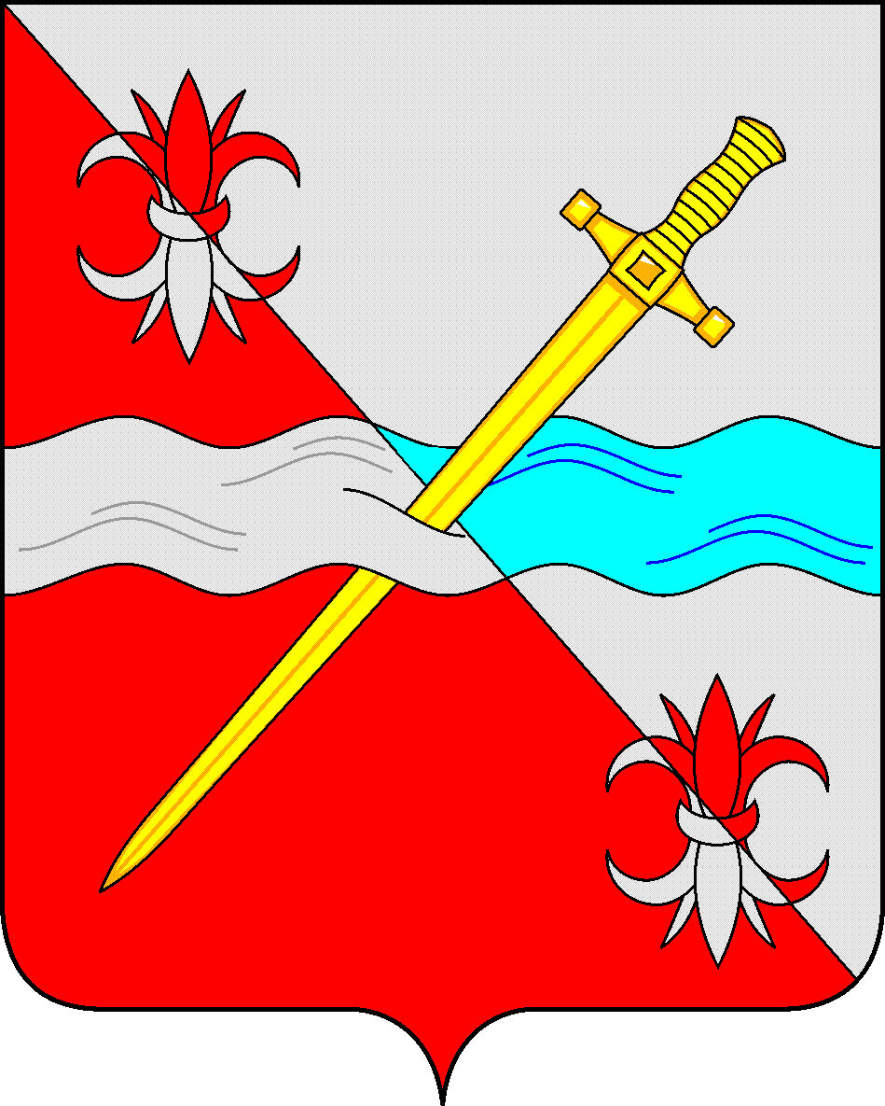
СОВЕТ
депутатов Советского муниципального округа
Ставропольского края

РЕШЕНИЕ

08 февраля 2024 г. № 157
г. Зеленокумск

О плане работы Совета депутатов
Советского муниципального округа
Ставропольского края на 2024 год

Совет депутатов Советского муниципального округа Ставропольского края

РЕШИЛ:

1. Утвердить прилагаемый план работы Совета депутатов Советского муниципального округа Ставропольского края на 2024 год.
2. Контроль за выполнением плана работы возложить на Председателя Совета депутатов Советского муниципального округа Ставропольского края.
3. Настоящее решение вступает в силу со дня принятия.

Председатель Совета депутатов
Советского муниципального округа
Ставропольского края Деревянко Н.Н.

